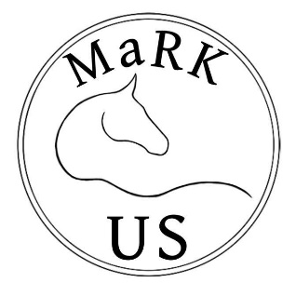
Verksamhetsberättelse
2021

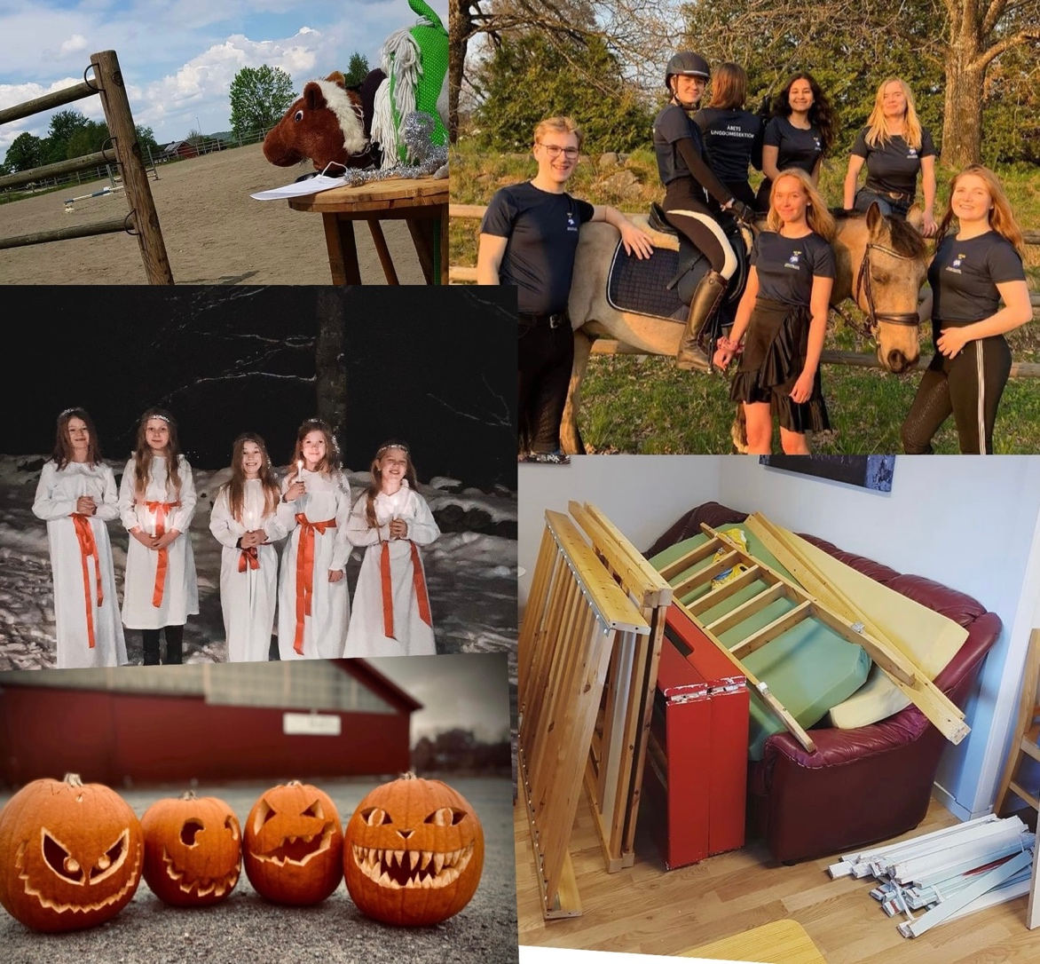

Innehåll
Hälsning från ordföranden 3
MaRKUS organisation 4
Styrelse 4
Valberedning 2021 4
Medlemmar 4
Medlemsmöte 4
Verksamhetsplan 2021 5
Nedslag i verksamheten 6
6
Årsmöte och extra allmänt möte 6
Äggjakt 6
Glädjehoppet 6
Fix i klubbstugan 7
Rykttävning 7
Poängjakt 7
Spökvandring 8
Luciashow 8
Lucialotteri 8
Julkalender 9
Kiosken 9
Sociala medier 9

Hälsning från ordföranden

Efter ett spännande och händelserikt första verksamhetsår där huvudfokus varit att marknadsföra MaRKUS, bygga en grund och hitta engagerade medlemmar, inleddes 2021 starkt med höga förväntningar från såväl styrelsemedlemmar som ungdomar. Redan vid styrelseskiftet diskuterades ivrigt olika event och aktiviteter som MaRKUS skulle kunna anordna och den oro som tidigare funnits kring Covid-19 och restriktioner minskade markant inför det kommande året. Under 2020 bevisade vi att trots motgångar kan man åstadkomma mycket så länge moralen och arbetsviljan finns, och med denna inställning började vi det nya verksamhetsåret 2021.
Ungdomssektionen har under 2021 lagt mindre fokus på intäkter och mer fokus på att investera vårt kapital i renovering av klubbstugan. Det är genom stort engagemang från styrelsens medlemmar som detta varit möjligt och alla timmar med målarpensel i handen börjar nu äntligen löna sig. Vi ser redan fram emot att påbörja nästa projekt!
Under året har även vissa styrelsemedlemmar lämnat oss och därför har vi under en viss period varit 6 medlemmar i stället för 9. Att genomföra aktiviteter har därför varit en utmaning och vi hade inte klarat det utan stöd och hjälp från utomstående. Detta har även varit en bidragande faktor till att vi inte kunnat fokusera på kiosken och renoveringen av klubbstugan samtidigt. Inför det kommande året 2022 ser vi fram emot att vara en komplett styrelse igen och självklart hoppas vi att pandemin som försvårat så mycket lider mot sitt slut.
Till framtida styrelsemedlemmar som läser detta vill jag understryka hur viktigt det är att som styrelse stötta varandra och skapa en gemenskap där kommunikation står i centrum. Ibland möter vi som styrelse motgångar och det är endast tillsammans, när alla sköter sina roller, som vi kan bemöta dessa och bli starkare som ungdomssektion. Kom ihåg att ta hand om varandra och kom ihåg att vi som styrelse aldrig sköter våra arbetsuppgifter ensamma! Om något är svårt vill vi vara den styrelse som ser efter våra medlemmar och med det sagt vill jag passa på att tacka för mig. Det har varit ett spännande år och jag tvivlar inte en sekund på att kommande år kommer vara minst lika händelserika!
Lycka till!

Mvh
Linnéa Holmgren
MaRKUS ordförande

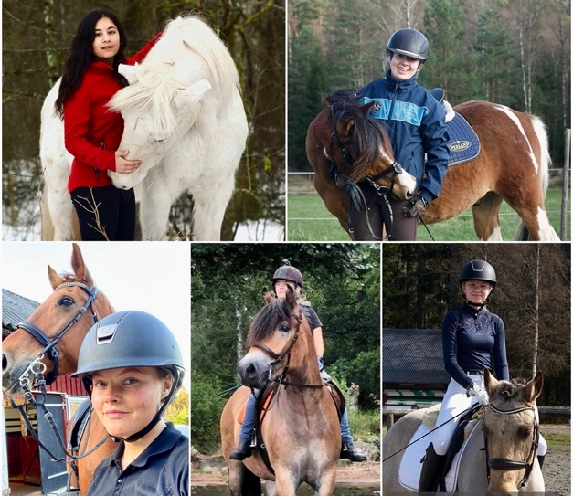
MaRKUS organisation

Styrelse
VT-2021
Ordförande: Linnéa Holmgren
Vice ordförande: Linnea Hidland
Sekreterare: Whilja Salmela
Ledamöter: Liam Roadway, Malin Holmgren, Cornelia Ruergård, Amanda Hallberg, Sigrid Ahlbäck, Klara Sandberg
HT-2021
Ordförande: Linnéa Holmgren
Vice ordförande: Linnea Hidland
Sekreterare: Whilja Salmela
Ledamöter: Rut Olsson, Malin Holmgren, Amanda Hallberg

Vi i ungdomssektionens styrelse har träffats 1 gång varje månad för att planera och diskutera aktiviteter för ridklubbens unga. Mötena har alltid den härligaste av stämningar, speciellt när en ny idé fötts och hela gruppen brainstormar hur vi tillsammans kan göra vår vision till verklighet.

Valberedning 2021
Hanna Linder (sammankallande)
Celeste Edvardsson

Medlemmar
Alla som är medlemmar i Marks Ridklubb och är under 26 år tillhör automatiskt ungdomssektionen MaRKUS. Både privatryttare och ridskoleryttare har rätt att vara med att påverka vad som ska hända på ridklubben och engagera sig i ungdomssektionens evenemang.

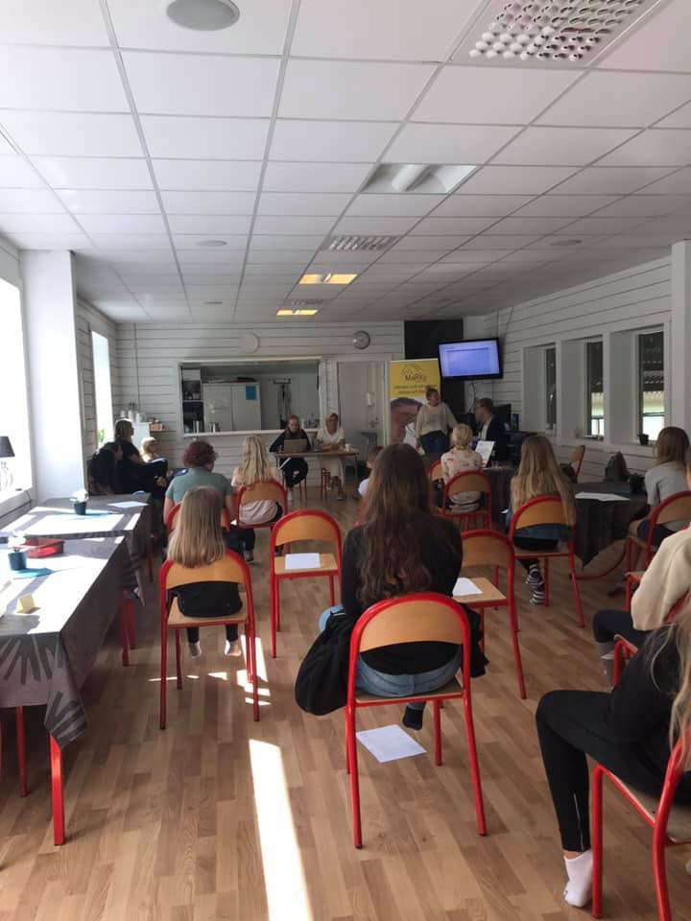

Medlemsmöte
I augusti hölls ett medlemsmöte, där några styrelsemedlemmar valde att tacka för sig, några valdes om som ledamöter och styrelsen fick nya tillskott.

Utan engagerade ungdomar, finns inte MaRKUS!

Verksamhetsplan 2021
I och med Corona-pandemin var aktivitetsplaneringen svår och MaRKUS har fokuserat på mindre aktiviteter. Alla aktiviteter har inte kunnat genomföras, men har kunnat ersättas av någon annan genomförbar aktivitet i stället.
Aktivitet |  | Innehåll | Målgrupp |  | Datum |  | Utvärdering
Styrelsemöten |  | MaRKUS styrelse träffas och har möten. | Styrelse-medlemmar invalda på medelmms-möten |  | 1 gång per månad |  | Har kunnat följas enligt plan.
Tillgängliga i stallet |  | Representanter ur styrelsen finns synliga och behjälpliga i stallet. | MaRKUS medlemmar |  | Kontinuerligt |  | Har inte kunnat genomföras som planerat i och med Covid-19
Kiosken |  | Hålla öppet kiosken m.h.a. medlemmar för att erbjuda ridande och medföljande fika. | MaRKUS medlemmar |  | Kontinuerligt |  | Har varit lättare att hålla öppet sommarmånaderna
Sponsorer |  | Försöka hitta organisationer som vill stödja MaRKUS verksamhet. | Styrelsen |  | Under året |  | US valde att prioritera annat
Käpphästdressyr |  | Programridning med käpphäst | Alla medlemmar under 26 år. |  | Under året |  | Uteblev pga. pandemi
Klubbstugan |  | Fixa i ordning klubbstugan för övernattning och ett sektionsrum. | Styrelsen |  | Under året |  | Det mesta är klart, men lite småfix kvarstår.
Poängjakt |  | Samla poäng genom att skicka in film- och bildbevis på genomförda uppdrag. | Alla medlemmar under 26 år. |  | Mars |  | Mycket uppskattad aktivitet, blev även en under hösten.
Ridskoleläger |  | MaRKUS styrelse håller och deltar i aktiviteter på kvällen efter ridskolans sommarläger. | Deltagare på ridklubbens sommar-läger |  | Juni |  | Gick tyvärr inte att genomföra
Allmänt möte |  | Nyval och omval av ledamöter till MaRKUS styrelse | Alla medlemmar under 26 år. |  | Augusti |  | Genomfördes enligt plan
Halloweenläger |  | Aktivitet i sann, spökig halloweenanda | Alla medlemmar under 26 år. |  | På hösten |  | Genomförde spökvandring, mycket uppskattad aktivitet.
Luciashow |  | Årlig show i luciatider med klubbens medlemmar. | Alla ridklubbens medlemmar |  | December |  | Genomfördes enligt plan, med publik på plats.
Årsmöte |  | Medlemmarna samlas för att gå igenom det gångna året och besluta om nya årets verksamhet. | Alla medlemmar under 26 år. |  | Februari 2022 |  | Planeras att genomföras  27/2–2022

Nedslag i verksamheten

Årsmöte och extra allmänt möte
På årsmötet i februari 2021 valdes några av MaRKUS styrelsemedlemmar på en mandattid om 6 månader, därför kallades medlemmarna till ett extra allmänt möte, i augusti 2021. På detta möte valdes några nya in i styrelsen och några valde att tacka för sig.
Under höstterminen har ytterligare några valt att avgå från styrelsen, men vi som sitter kvar planerar för fullt inför årsmötet i februari 2022.

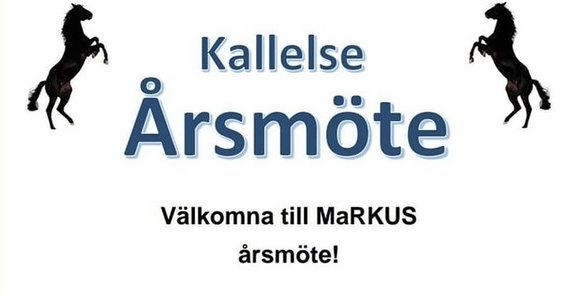

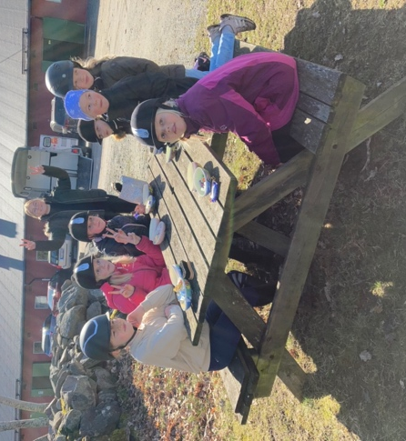

Äggjakt
Under långfredagen anordnade MaRKUS påskäggsjakt, där vi gömde godisägg i en av hagarna på ridklubben. Det var också ett ”guldägg” gömt som deltagarna fick leta upp efter de hittat sitt godisägg. Under denna soliga långfredag kom det 20 godisglada barn/ungdomar.

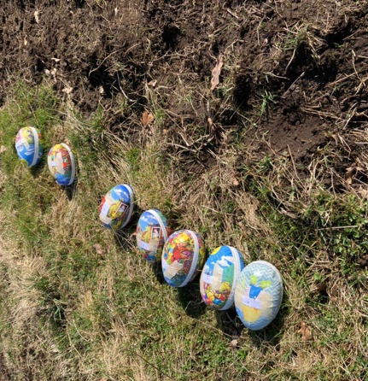

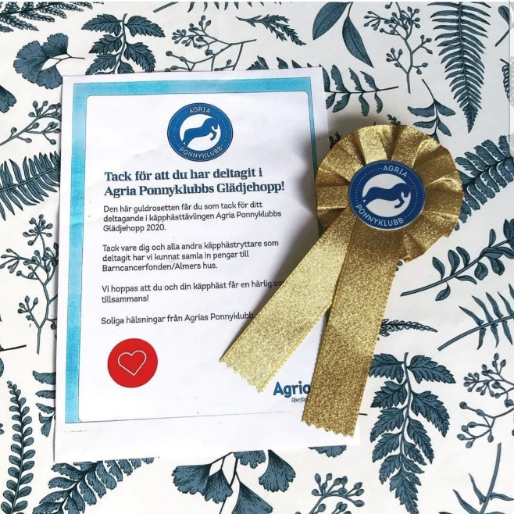

Glädjehoppet
I juni anordnade vi två tillfällen där alla som ville fick delta i Agria Ponnyklubbs Glädjehopp. För varje person som var med och hoppade käpphäst, skänkte ponnyklubben 10 kr. till barncancerfonden. Vi ställde upp en käpphästbana i paddocken, totalt blev vi 45 personer från Marks Ridklubb som hoppade. Alla som var med och deltog fick en liten guldrosett och ett diplom.

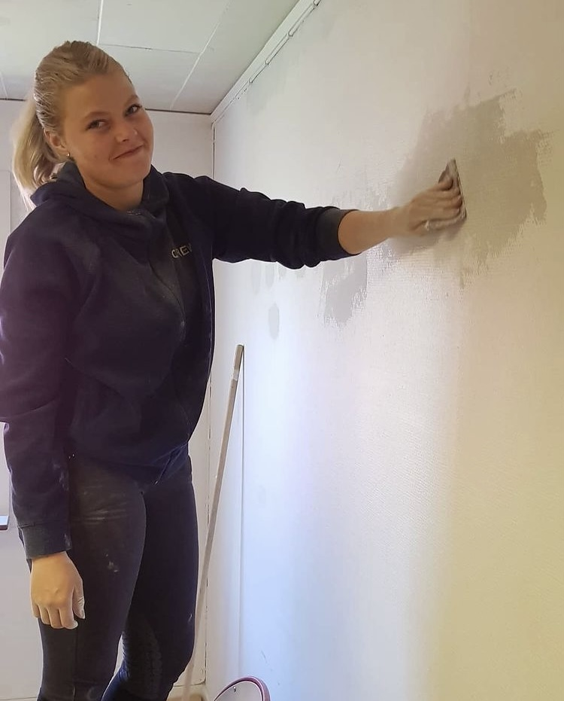
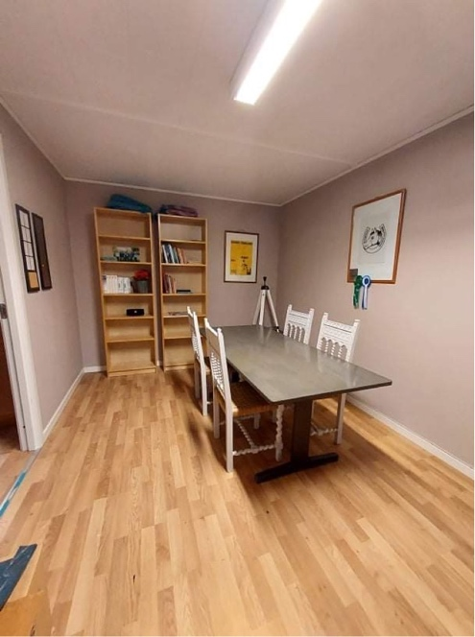
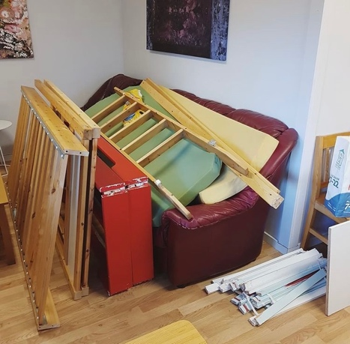

Fix i klubbstugan
Under 2021 har vi i MaRKUS styrelse renoverat några av rummen i klubbstugan, målet var att vi ska kunna anordna övernattningar där och det är nästan färdigt. Vi har röjt och städat alla rum, spacklat och målat väggar och tak. Det har tagit sin lilla tid, men nu börjar allt börjat komma på plats. Vi har gjort i ordning två sovrum och ett MaRKUS-rum där tanken är att vi ska ha våra möten i framtiden.

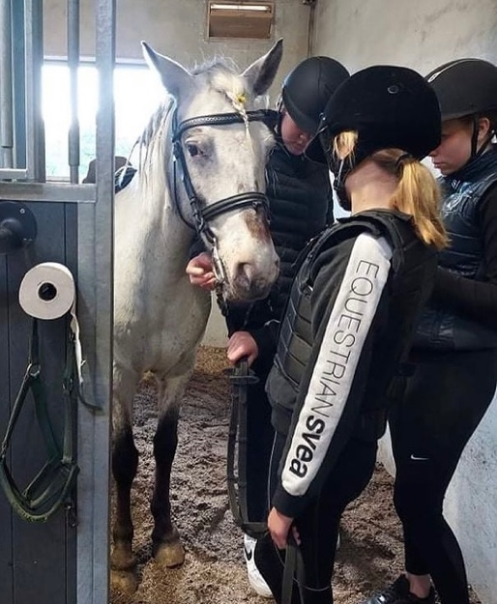

Rykttävning
I september anordnade MaRKUS en rykttävling på MaRK där unga såväl som äldre fick lov att delta. Efter upprepade önskemål från klubbens ungdomar om event med ridskolans hästar levererade ungdomssektionen en heldag i stallet med hästpyssel, lunch, teorigenomgång och prisutdelning.
Aktiviteten var mycket uppskattad och MaRKUS ser fram emot att anordna liknande event i framtiden.

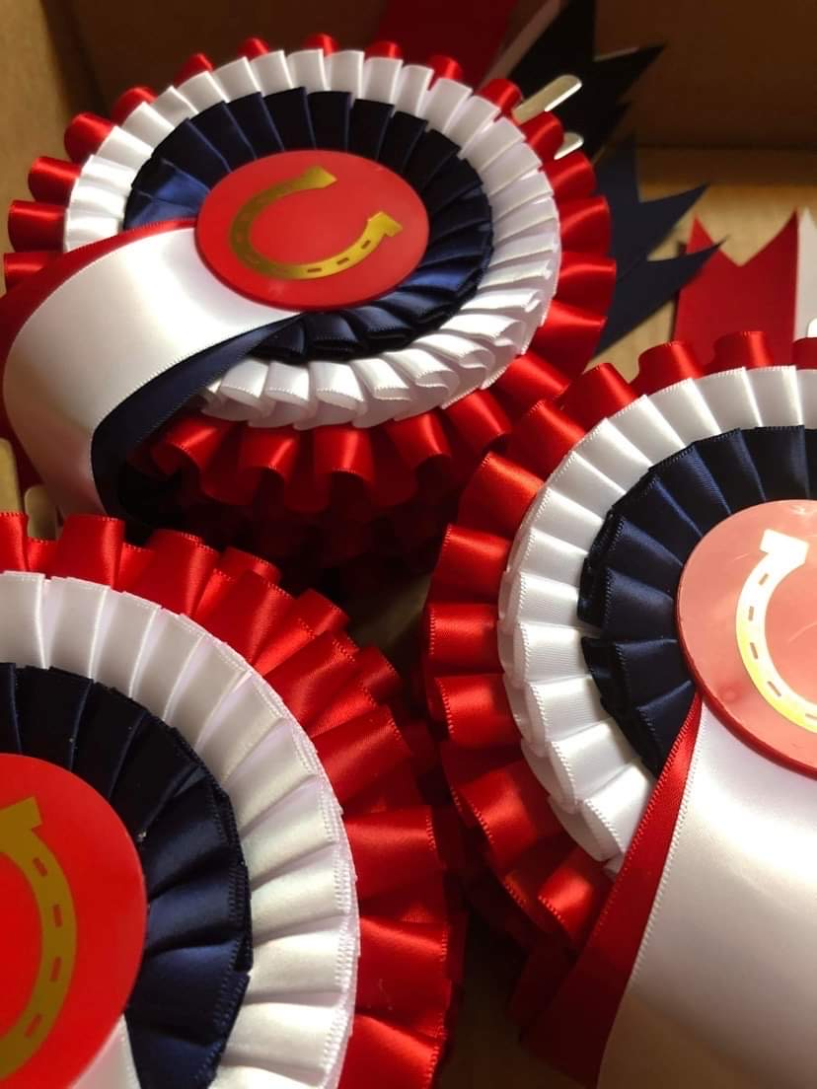

Poängjakt
Under mars månad anordnade MaRKUS sin första poängjakt som med fördel kunde genomföras på distans under Corona-pandemin. Poängjakten varade ca en månad och genomfördes med hjälp av Instagram.
Efter positiv feedback beslutade ungdomssektionen att genomföra ytterligare en poängjakt i november, denna gång som en typ av skattjakt, vilket var mycket uppskattat.

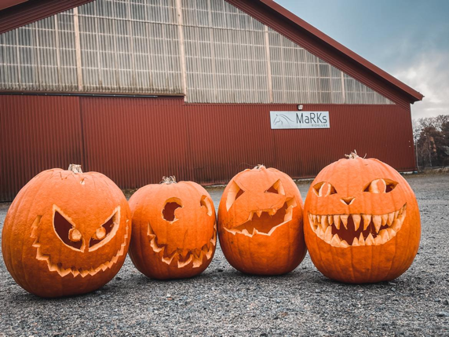

Spökvandring
Den 30 oktober 2021 anordnade MaRKUS en spökvandring för klubbens barn och ungdomar i åldern 10–26 år. Deltagarna tilldelades en karta över ridklubbens anläggning där platser var markerade. De skulle sedan leta upp platserna och hitta den gömda hästskon. Runt om anläggningen lurade hemska varelser och nere på terrängbanan fick de hålla utkik efter Bjärketösen från Borhkus och hennes ägare. Aktiviteten avslutades med fika och utdelning av pris till det lag som samlat flest hästskor. Aktiviteten var uppskattad av (nästan ;)) alla deltagare.

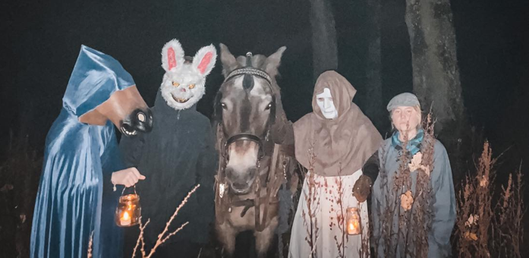

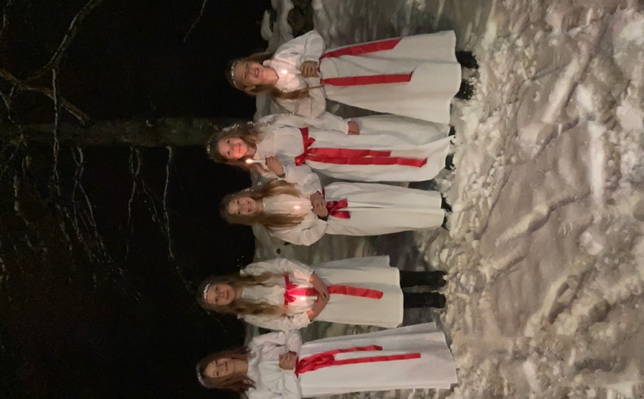

Luciashow
MaRKUS sista aktivitet för året var den årliga, mycket uppskattade luciashowen. Detta år innehöll showen bland annat käpphästkadrilj, käpphäststafett, kadrilj och luciatåg.
Både luciatåget och käpphästkadriljen var inövade nummer, framförda av några MaRKUS- medlemmar, som övat fyra gånger innan det var dags för uppvisning. Även MaRKUS styrelse hade träffar där de övade in kadriljnumret.

Showen kunde genomföras som planerat, med publik och allt, men eftersom det var många som inte hade möjlighet att komma (p.g.a. Covid-smittan) valde vi också att filma showen och klippa ihop en video som finns på MaRKUS Facebook-sida för den som missat.

Lucialotteri
Även under årets luciashow ordande vi ett lotteri. Denna gång med olika sorters hembakt som vinster, även två fina muggar i keramik. Alla 100 lotter såldes slut och intäkterna från detta gick direkt till MaRKUS kassa.

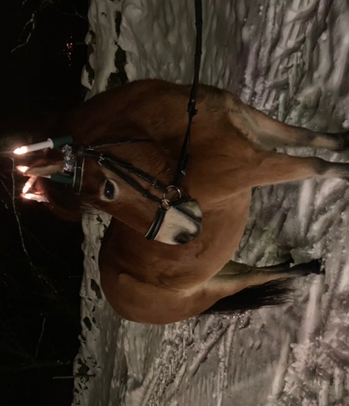
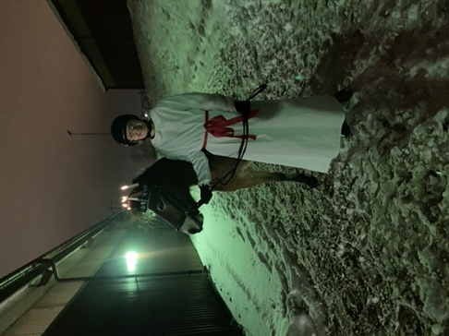

Julkalender
Under december månad anordnade MaRKUS en julkalender, eller en fail-kalender. Medlemmar fick skicka in fail-videor som vi sedan la upp på vår Instagram-story.

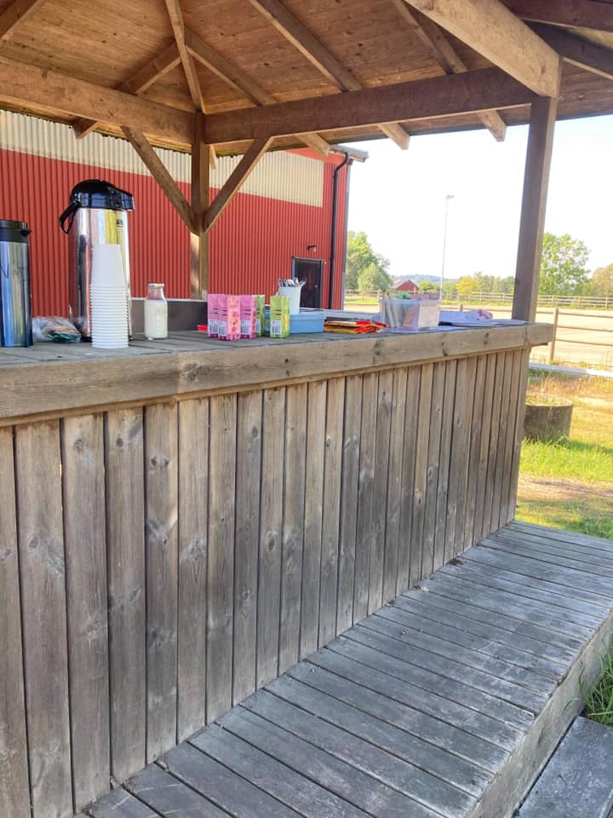

Kiosken
Ungdomssektionen har under året hållit i gång en kiosk där stallets besökare kan köpa dricka och fika. Dagar med fint väder befinner sig försäljningen utomhus, då brukar utbudet vara större och vi får då hjälp av ridskoleelever att hålla i kiosken.
Vi upplever att detta är något som engagerar eleverna som hjälper till och vi hoppas på fortsatt hjälp att driva kiosken även kommande år.

Sociala medier
MaRKUS finns både på Facebook och Instagram. Där kan ni kika in och följa allt roligt som hittas på och hålla er uppdaterade på vad som händer.
Under året har vi bland annat presenterat våra styrelsemedlemmar samt några av klubbens hästar på vår Instagram, utöver alla anslag om MaRKUS aktiviteter.
Följ oss gärna:
MaRK US

marksridklubb_us

Nu laddar vi tillsammans upp för ett nytt år med nya krafttag och möjligheter!

